中国美术学院附属中等美术学校
2025年新生缴费须知

- 新生学杂费缴费标准
1.学费：每生12000元/学年
2.住宿费：每生1000元/学年
3.代管费(教材费资料费等)： 每生700元/学年
二、缴费时间：2025年8月20 日---2025年8月25日
三、缴费方式
方式1：微信公众号缴费（推荐使用）
扫码关注微信服务号“中国美术学院计划财务处”→智能财务（公众号右下角）→缴费平台→输入用户名及密码（内地学生用户名为学号，密码为身份证后六位；港澳台学生及留学生用户名及密码均为学号）→核对缴费项→缴费支付(支持微信支付)。

方式2：中国美术学院缴费平台缴费
进入中国美术学院缴费平台https://pay.caa.edu.cn/payment/→登录（内地学生用户名为学号，密码为身份证后六位；港澳台学生及留学生用户名及密码均为学号）→核对缴费项→缴费支付（支持微信、支付宝支付）。
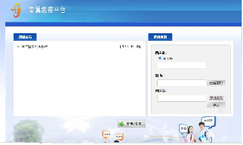
四、 其他注意事项
1.缴费成功的学生，请妥善保管缴费记录。
2.学杂费电子票据由学校计财处统一开具，缴费完成与电子票据生成一般不同步进行，请同学耐心等待。票据生成后，会以短信形式发送至新生报名录取预留手机号上，请保持手机畅通并按照短信提示下载票据。
3.学生意外保险,自愿购买。

中国美术学院附属中等美术学校
2025年6月30日

